**Aula5**

**Exercício primeiro do capitulo 9**

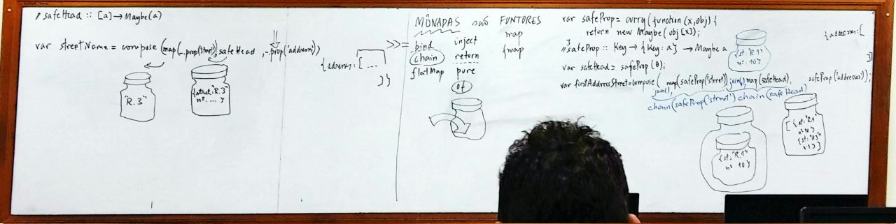

Haskell recurção

> Stack ghci

> let ys = [4,6,0,10,2]

>head ys

4

>tail ys

[6,0,10,2]

> null ys

false

> null []

true

>7 : ys

[7,4,6,0,10,2]

:reload

allOdd :: Integral a => [a] -> Bool

allOdd [] = True

allOdd (y:ys) = if odd y

then allOdd ys

else False

y-→ cabeça

ys → calda

se y for impar

testo a calda

se não é falso